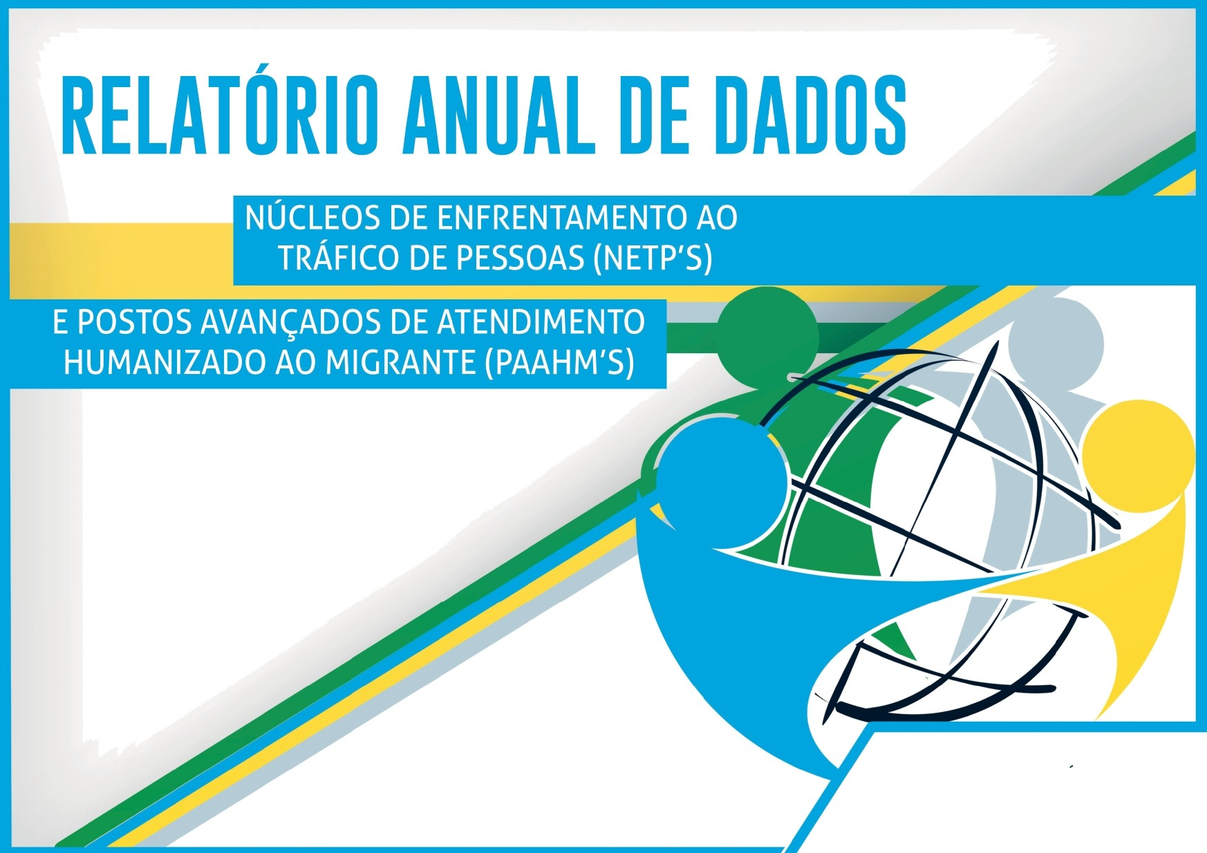

RELATÓRIO ANUAL DE DADOS
Núcleos de Enfrentamento ao Tráfico de Pessoas (NETP’s) e
Postos Avançados de Atendimento Humanizado ao Migrante (PAAHM’s)

IDENTIFICAÇÃO DO RESPONSÁVEL PELO RELATÓRIO

Nome:
Órgão:
Unidade da Federação:
Dados referentes ao EXERCÍCIO de: | 20
Observações:

MONITORAMENTO DOS CASOS DE TRÁFICO DE PESSOAS

- Quantidade de vítimas atendidas
Finalidade  Lei nº 13.344/16, Art. 149-A | Quantidade de vítimas atendidas
Remoção de órgãos, tecidos ou partes do corpo
Trabalho em condições análogas a de escravo
Qualquer tipo de servidão
Adoção ilegal
Exploração sexual
TOTAL
Observações:

- Idade
Finalidade  (Lei nº 13.344/16, Art. 149-A) | Até 12 anos incompletos | 12 a 18 anos incompletos | 18 a 29 anos | 30 a 39 anos | 40 a 49 anos | 50 a 59 anos | Acima de 60 anos
Remoção de órgãos, tecidos ou partes do corpo
Trabalho em condições análogas a de escravo
Qualquer tipo de servidão
Adoção ilegal
Exploração sexual
TOTAL

- Cor/Raça
Finalidade  (Lei nº 13.344/16,  Art. 149-A) | Branca | Preta | Amarela | Parda | Indígena | Não informado
Remoção de órgãos, tecidos ou partes do corpo
Trabalho em condições análogas a de escravo
Qualquer tipo de servidão
Adoção ilegal
Exploração sexual
TOTAL

- Sexo
Finalidade  (Lei nº 13.344/16, Art. 149-A) | Feminino | Masculino | Ignorado/  Não informado
Remoção de órgãos, tecidos ou partes do corpo
Trabalho em condições análogas a de escravo
Qualquer tipo de servidão
Adoção ilegal
Exploração sexual
TOTAL

- Identidade de gênero
Finalidade  (Lei nº 13.344/16, Art. 149-A) | Cisgênero | Travesti | Mulher Transexual | Homem Transexual | Não se aplica | Sem info | Outros:
Remoção de órgãos, tecidos ou partes do corpo
Trabalho em condições análogas a de escravo
Qualquer tipo de servidão
Adoção ilegal
Exploração sexual
TOTAL
- Situação conjugal/ Estado Civil

Finalidade  (Lei nº 13.344/16, Art. 149-A) | Solteiro (a) | Casado (a)/ União estável | Separado (a)/ Divorciado (a) | Viúvo (a) | Não se aplica | Sem Info
Remoção de órgãos, tecidos ou partes do corpo
Trabalho em condições análogas a de escravo
Qualquer tipo de servidão
Adoção ilegal
Exploração sexual
TOTAL

- Escolaridade
Finalidade  (Lei nº 13.344/16, Art. 149-A) | Não Alfabetizado | Estudou até 05 anos completos | Estudou até 08 anos completos | Estudou até 12 anos completos | Ensino Superior incompleto | Ensino Superior completo | Pós-Graduado | Sem inf.
Remoção de órgãos, tecidos ou partes do corpo
Trabalho em condições análogas a de escravo
Qualquer tipo de servidão
Adoção ilegal
Exploração sexual
TOTAL

- Relação da vítima com o aliciador
Finalidade  (Lei nº 13.344/16, Art. 149-A) | Amigo/colega/  vizinho/conhecido | Cônjuge/  companheiro/ namorado | Familiar | Superior hierárquico no trabalho | Desconhecido | Sem inf.
Remoção de órgãos, tecidos ou partes do corpo
Trabalho em condições análogas a de escravo
Qualquer tipo de servidão
Adoção ilegal
Exploração sexual
TOTAL

- Meio utilizado para o aliciamento
Finalidade  (Lei nº 13.344/16, Art. 149-A) | Contato pessoal | Anúncio em meio de comunicação/  Aplicativo de mensagens instantâneas. | Anúncio/  Redes sociais na internet | Agência de viagem | Agência de emprego | Agência de relacionamento | Uso de grave ameaça, violência ou coação | Sem inf.
Remoção de órgãos, tecidos ou partes do corpo
Trabalho em condições análogas a de escravo
Qualquer tipo de servidão
Adoção ilegal
Exploração sexual
TOTAL

- Motivações para migrar
Motivações para migrar | Remoção de órgãos, tecidos ou partes do corpo | Trabalho em condições análogas a de escravo | Qualquer tipo de servidão | Adoção ilegal | Exploração sexual | Total
Oferta de trabalho
Estudo
Melhoria da situação financeira pessoal/ da família
Violência doméstica e /ou familiar
Reunião familiar
Processo transsexualizador (transformações do corpo)
Desejo de ter uma vida no exterior
Desejo de ter uma vida em outra cidade
Casamento
Não se Aplica
Sem informação

- Tráfico de Pessoas Interno X Internacional
Finalidade  (Lei nº 13.344/16,  Art. 149-A) | Interno | Internacional
Remoção de órgãos, tecidos ou partes do corpo
Trabalho em condições análogas a de escravo
Qualquer tipo de servidão
Adoção ilegal
Exploração sexual
TOTAL

11.1 – Tráfico Interno
11.1.1 - UF onde a vítima foi ALICIADA
Finalidade  (Lei nº 13.344/16, Art. 149-A) | AC | AL | AP | AM | BA | CE | DF | ES | GO | MA | MT | MS | MG | PA | PB | PR | PE | PI | RJ | RN | RS | RO | RR | SC | SP | SE | TO |  | N/I
Remoção de órgãos, tecidos ou partes do corpo
Trabalho em condições análogas a de escravo
Qualquer tipo de servidão
Adoção ilegal
Exploração sexual
TOTAL

11.1 – Tráfico Interno
11.1.2 – UF onde a vítima foi EXPLORADA
Finalidade  (Lei nº 13.344/16, Art. 149-A) | AC | AL | AP | AM | BA | CE | DF | ES | GO | MA | MT | MS | MG | PA | PB | PR | PE | PI | RJ | RN | RS | RO | RR | SC | SP | SE | TO | N/I
Remoção de órgãos, tecidos ou partes do corpo
Trabalho em condições análogas a de escravo
Qualquer tipo de servidão
Adoção ilegal
Exploração sexual
TOTAL

11.2 Tráfico Internacional
11.2.1 Nacionalidade da vítima
Finalidade  (Lei nº 13.344/16,  Art. 149-A) | Nacionalidade 1 | Nacionalidade 2 | Nacionalidade 3 | Nacionalidade 4 | Nacionalidade 5 | Nacionalidade 6 | Nacionalidade 7
Remoção de órgãos, tecidos ou partes do corpo
Trabalho em condições análogas a de escravo
Qualquer tipo de servidão
Adoção ilegal
Exploração sexual
TOTAL

12. Utiliza qual formulário para realizar o atendimento à vítima de tráfico de pessoas?
- ( ) Formulário de Atendimento dos Núcleos e Postos Avançados (N&P);
- ( ) Formulário próprio do estado, município ou Distrito Federal;
- ( ) Outro. Qual? ______________________________________________

PREVENÇÃO E CONSCIENTIZAÇÃO PÚBLICA E GERAÇÃO E DIFUSÃO DE CONHECIMENTO (ASSUNTOS RELACIONADOS AOS GT’S 2 E 3)

13. Realização de Campanhas
13.1 O que foi produzido para essas campanhas (seja em parceria ou sem parceria)? E em qual quantidade?

Nº | Material Produzido | Sim | Não | Quant.
01 | Folders
02 | Cartilhas
03 | Cartazes
04 | Faixas
05 | Banners
06 | Spots de rádio
07 | Vídeos
08 | Outros, especificar: ________ ________________________

14. Realização de capacitações e sensibilizações
 | Tema da CAPACITAÇÃO/ SENSIBILIZAÇÃO | Data/ Horário | Local | Público Alvo | Nº de participantes
1
2
3
4
5
6
7
8
9
10
11
12
13
14
15

15. Realização de estudos, pesquisas, guias, manuais procedimentais ou instrumentos congêneres
# | Título da Publicação | Ano/Data da publicação | Instituição que realizou | Se houve parceria, qual instrumento utilizado? | Link de acesso
1
2
3
4
5

16. Produção e/ ou participação em documentários e/ou vídeos
# | Título do Documentário / Vídeo | Ano/Data da publicação | Instituição que realizou | Se houve parceria, qual instrumento utilizado? | Link de acesso
1
2
3
4
5

17. Repercussões e/ou difusão na mídia: jornal impresso, rádio, televisão e internet
# | Título da reportagem | Mídia  (rádio, impresso, televisão e internet) | Link de acesso
1
2
3
4
5
6
7
8
9
10
11
12
13
14
15

18. Relacionamentos interinstitucionais
# | Redes/ Colegiados correlatos de enfrentamento ao tráfico de pessoas dos quais participa | Decreto / Ato normativo
1
2
3
4
5
6

A finalidade está de acordo com o art. 149-A, incisos I, II, III, IV e V, da Lei nº 13.344/16.
Havendo vítimas identificadas em mais de uma finalidade, o gestor deverá indicá-la em apenas uma das finalidades e descrever o caso no campo de observações.
Registrar informação conforme documento de identidade da vítima. Caso não haja, o dado deverá ser colhido conforme autodeclaração da vítima.
Cisgênero: Indivíduo que se identifica com o seu sexo biológico (gênero de nascença).
Utilizar no caso de criança.
Utilizar no caso de não ter conseguido coletar essa informação.
Utilizar no caso da vítima se identificar com outro termo de identidade de gênero não descrito na tabela
Utilizar no caso de criança.
Campo aberto para os Coordenadores dos Núcleos e Postos colocarem as nacionalidades, conforme realidade de cada região.

